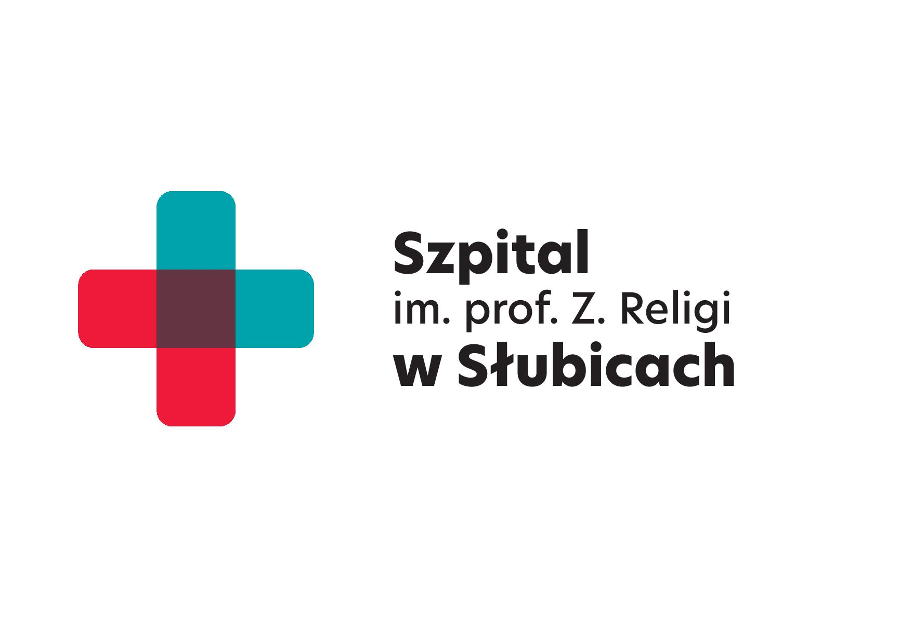

Niepubliczny Zakład Opieki Zdrowotnej Szpital im. Profesora Zbigniewa Religi
w Słubicach Sp. z o. o.
NIP 598 16 18 971 REGON 080445872 NR R-KU BANKOWEGO 15 8369 0008 0069 5697 2000 0010
Sąd Rejonowy w Zielonej Górze: KRS 0000359690 Wysokość kapitału zakładowego: 2.670.000,00 zł

Słubice, 10.10.2024r.

Do wszystkich zainteresowanych

ZAWIADOMIENIE W SPRAWIE WYBORU OFERTY NAJKORZYSTNIEJSZEJ

Dotyczy: postępowania o zamówienie publiczne prowadzonego w trybie podstawowym na podstawie art. 275 pkt. 1 ustawy Pzp (t.j. Dz. U. z 2024 poz. 1320, na świadczenie usług żywienia pacjentów Niepublicznego Zakładu Opieki Zdrowotnej Szpital im. prof. Z. Religi w Słubicach Sp. z o. o. przez okres 12 miesięcy; nr sprawy: ZP/TP/11/24

Podstawa prawna: art. 253 ust. 1 oraz art. 239 ustawy Prawo zamówień publicznych (t.j. Dz. U. z 2024 poz. 1320) – dalej: Pzp.

I. INFORMACJE OGÓLNE.
W terminie składania ofert, czyli do dnia 23.09.2024r. do godziny 10:00 do NZOZ Szpital im. prof. Z. Religi w Słubicach Sp. z o. o. za pośrednictwem Platformy Zakupowej Zamawiającego wpłynęły 3 (trzy) oferty. Otwarcie ofert odbyło się 23.09.2024r. o godzinie 10:15 w formie elektronicznej, przy użyciu Platformy Zakupowej Zamawiającego – https://platformazakupowa.pl/pn/szpitalslubice.

Oferty Wykonawców nie podlegają odrzuceniu w trybie art. 226 ust. 1 ustawy Prawo zamówień publicznych.

II. INFORMACJA DOTYCZĄCA WYKONAWCÓW, KTÓRZY ZŁOŻYLI OFERTY WRAZ Z PUNKTACJĄ PRZYZNANĄ OFERTOM W KAŻDYM KRYTERIUM OCENY OFERT I ŁĄCZNĄ PUNKTACJĄ. WYBÓR OFERTY NAJKORZYSTNIEJSZEJ.
W wyniku oceny ofert, dokonanej w oparciu o przyjęte kryterium (cena ofertowa brutto – 80 %, termin na złożenie domówienia – 10 % oraz termin płatności – 10%) Zamawiający udziela zamówienia publicznego w przedmiotowym postępowaniu Wykonawcy:

Punktacja przyznana ofertom w każdym kryterium oceny ofert i łączna punktacja
Numer oferty | Wykonawcy, którzy złożyli oferty | Punktacja uzyskana w kryterium  cena – 80% | Punktacja uzyskana w kryterium  Termin na złożenie domówienia –  10% | Punktacja uzyskana w kryterium  Termin płatności –  10% | Wykonawca, którego ofertę wybrano-  oferta najkorzystniejsza
1 | Łukasz Jurkowski Catering Dietetyczny  ul. Transportowa 6  69-100 Słubice  NIP 5981645100  lubuskie | 57,35 pkt. | 10,00 pkt | 5,00 pkt | FIRMA CATERINGOWA  Ireneusz Andrejczyk  ul. 11 Listopada 82/6  74-100 Gryfino  NIP 8581199070  zachodniopomorskie
1 |  | ŁĄCZNIE: 72,35 pkt
2 | Zajazd Chrobry Waldemar Dubik ul. Warszawska 19  66-235 Torzym  NIP 5981249611  lubuskie | 73,06 pkt | 10,00 pkt. | 10,00 pkt
2 |  | ŁĄCZNIE: 93,06 pkt
3 | FIRMA CATERINGOWA  Ireneusz Andrejczyk  ul. 11 Listopada 82/6  74-100 Gryfino  NIP 8581199070  zachodniopomorskie | 80,00pkt | 10,00 pkt. | 10,00 pkt
3 |  | ŁĄCZNIE: 100,00 pkt

Uzasadnienie wyboru oferty najkorzystniejszej:
Wybrany Wykonawca spełnia warunki udziału w postępowaniu oraz przedstawił ofertę najkorzystniejszą z punktu widzenia kryterium przyjętego w przedmiotowym postępowaniu (cena ofertowa brutto: 80%, termin na złożenie domówienia: 10% oraz termin płatności – 10%).

Zamawiający informuje, że umowa w sprawie zamówienia publicznego, zostanie zawarta w terminie ustawowym zgodnie z art. 308 ust. 2 ustawy Pzp.

Adam Koniuk – Prezes Zarządu
(podpis na oryginale)

Informację zamieszczono na Platformie Zakupowej Zamawiającego – https://platformazakupowa.pl/pn/szpitalslubice

